**Урок литературного чтения**

**Комогорова Любовь Федоровна, учитель начальных классов МОУ Урлукская СОШ**

**Тема урока: В. Драгунский «Независимый Горбушка»**

***Цель:***

Формирование УУД (личностных, коммуникативных, регулятивных, познавательных) учащихся через знакомство с произведением В. Драгунского «Независимый Горбушка».

***Задачи:***

I. Учебные задачи, направленные на достижение личностных результатов обучения.

**1.** Р**азвитие умения выказывать своё отношение к героям, выражать эмоции, о**ценивать поступки в соответствии с определённой ситуацией.

**2.** Формирование мотивации к обучению и целенаправленной познавательной деятельности.

3. Развитие навыков сотрудничества.

4. Воспитание доброжелательного отношения к окружающим, дружбы.

II. Учебные задачи, направленные на достижение метапредметных результатов обучения.

Познавательные: Развитие познавательной активности, формирование умения п**реобразовывать информацию из одной формы в другую, д**елать выводы в результате совместной работы класса и учителя, ориентироваться в учебнике, на компьютере, н**аходить ответы на вопросы в тексте, иллюстрациях.**

Регулятивные: Формирование умения принимать и сохранять задачу, планировать, контролировать и оценивать учебные действия в соответствии с поставленной задачей и условиями её реализации; определять наиболее эффективные способы достижения результата; работать по предложенному учителем плану**.**

Коммуникативные: Формирование умения работать в парах, группах, умения коротко, ясно и интересно излагать информацию, умения слушать и понимать речь других, выразительно читать текст, задавать вопросы

III. Учебные задачи, направленные на достижение предметных результатов обучения.

Совершенствование навыка правильного беглого выразительного чтения целыми словами, умения формулировать тему и идею произведения; привитие интереса к чтению и музыке.

*Оборудование:*

-проектор, интерактивная доска, ноутбуки для работы в группах;

-презентация к уроку, видеофрагменты (видеопривет и видеовопрос, видеозаключение), аудиозапись, фотоматериал, станции и словарная работа, медали, смайлики для обратной связи, оценочные листы;

- Бунеев Р.Н., Бунеева Е.В. Литературное чтение. Учебник, 3-й класс. («В одном счастливом детстве»). 2 ч.- 4-е изд., перераб. – М.: Баласс; Издательство Школьный дом, 2012.

- С.А. Маркова. Повторение и контроль знаний. Литературное чтение. 3-4 классы. Интерактивные дидактические материалы (по УМК «Школа 2100»). – М.: Планета, 2011.

Ход урока

1.Оргмомент.

Приветствие.

2. Планирование деятельности.

-Ребята, сегодня мы отправимся в путешествие по станциям. Спланируем нашу работу.

На доске на листах:

|  |
| --- |
| Станция «Разминка» |
| Станция «Литературное попурри» |
| Станция «Чтение –лучшее учение» |
| Станция «Гимнастика для ума» |

-Давайте познакомимся с оценочными листами. Они будут помогать оценивать вашу работу на каждой станции. Впишите свою фамилию, имя.

-Какой раздел мы изучаем? («Наполним музыкой сердца»)

-Кто готов отправиться в путешествие, покажите смайлики

3. Актуализация знаний.

|  |
| --- |
| Станция «Разминка» |

Работа с интерактивным приложением на интерактивной доске.

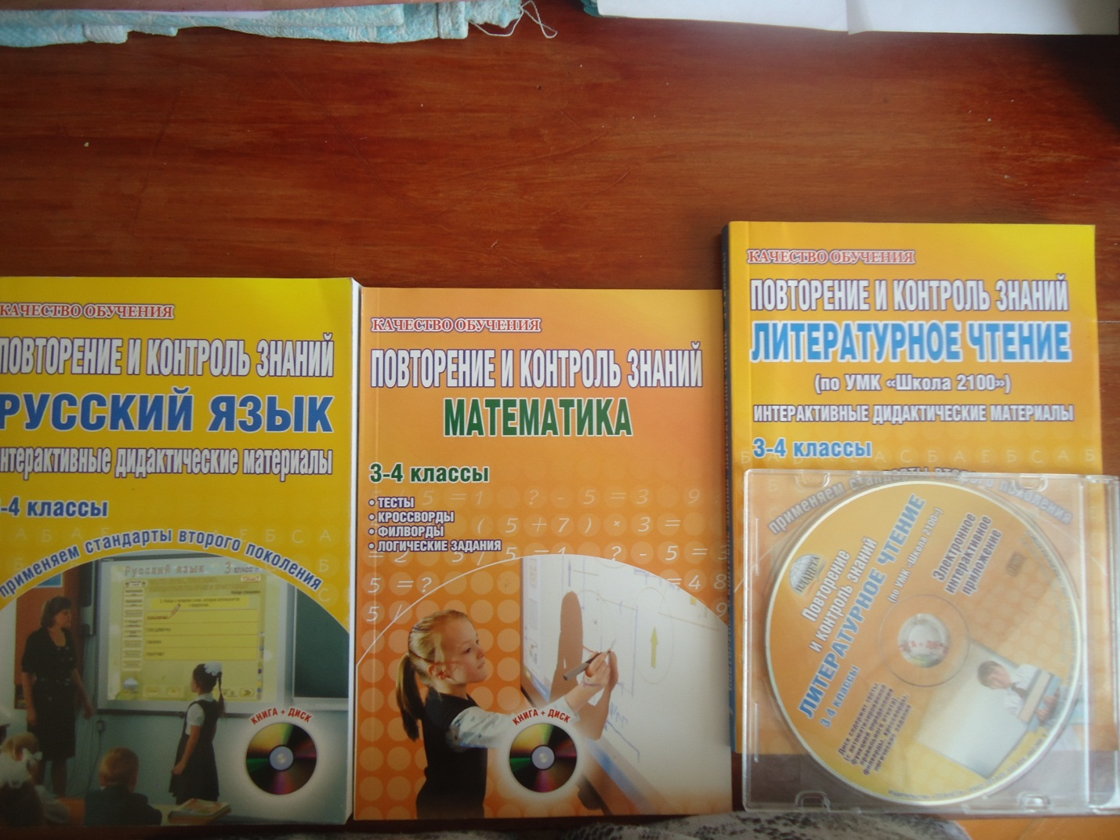

Филворд (найдите 8 авторов и героев раздела «Наполним музыкой сердца»)

-Оцените свою работу, поставьте отметку в оценочном листе.

4. Развитие умений.

- Ребята Урлукской школы передают вам видеопривет и видеовопрос.

( файл Комогорова Л.Ф. видеопривет и видеовопрос)

-Что вы слушали?

(Мы слушали музыкальную пьесу, отрывки из песен)

-Как называется музыкальная пьеса, составленная из отрывков различных общеизвестных мелодий?

(Попурри) Словарная работа на доске.

По этому принципу ребята составили для вас *литературное попурри* из строчек известных вам произведений одного автора, с чьим произведением будем работать на уроке.

|  |
| --- |
| Станция «Литературное попурри» |

-На этом этапе урока будем работать в группах. Каждой группе на 4 человека на ноутбуке предложено задание.

-Ваша задача – определить автора и вспомнить название произведения. Будьте внимательны!

*1 группа. Напишите автора и название произведения.*

*И они начали играть и возиться, и потом, когда устали, побежали к речке совсем рядышком. Как будто взялись за руки.*

*2 группа. Напишите автора и название произведения.*

*Мы устроим карнавал. Каждому надо нарядиться в кого угодно, а за лучший костюм выдадут премию.*

*3 группа. Напишите автора и название произведения.*

*Одна девочка была в серебряном платье с воздушным плащом, и у неё были длинные руки.*

*4 группа. Напишите автора и название произведения.*

*А мне мама закричала: «Посмотри, на кого ты стал похож! Вылитый Кощей! Ешь кашу!»*

*5 группа. Напишите автора и название произведения.*

*Ну, вот, например, чтобы дети были во всех делах главные, и взрослые должны были бы их во всём, во всём слушаться.*

*6 группа. Напишите автора и название произведения.*

*-Потише ты, храбрый портняжка! Ты что, не чувствуешь, что шьёшь прямо по живому?*

-Проверим работу групп. Представитель от каждой команды озвучит вариант ответа, остальные ребята показывают свое согласие смайликами

-Самоконтроль на слайде презентации. (файл Комогорова Л.Ф. презентация слайд 2)

-Что общего в ваших ответах?

(Эти произведения написал один писатель –Виктор Драгунский)

(файл Комогорова Л.Ф. презентация слайд 3)

Выставка книг В. Драгунского.

Формулирование темы и целей урока.

Учитывая всё сказанное, сформулируйте первую часть темы.

(Сегодня будем знакомиться с произведением Виктора Юзефовича Драгунского)

|  |
| --- |
| Станция «Чтение –лучшее учение» |

Работа по учебнику с. 155.

*Работа с текстом до чтения.*

-Можно ли по фамилии автора предположить, с каким произведением мы будем знакомиться? (Да. Драгунский писал веселые рассказы о детях)

– Рассмотрите иллюстрацию в учебниках на стр.155.

– О чем будет это произведение?

– Глядя на название, предположите, о чем будет рассказ?

- Сформулируйте вторую часть темы.

-Вернемся к оценочным листам. Впишите название и автора .

- Поставьте цели.( Слайд 3.)

– Кто будет главным героем?

– Прочитайте слова на доске, объясните значение. (Для обратной связи использовать смайлики)

* независимый
* «бис»
* салют из пугачей
* почётный
* пионер (файл [Комогорова Л.Ф. фотоматериал](Комогорова%20Л.Ф.%20фотоматериал.jpeg))
* заикался

- Прослушайте аудиозапись 1 части рассказа. ( файл Комогорова Л.Ф . аудио В.Драгунский_Независимый Горбушка)

*После чтения части 1:*

– Вам понравился такой вариант встречи? А вы бы как встретили любимого писателя? Обратите на речь, интонацию. Человек, какой профессии читает аудио рассказы? (Диктор). А как вы считаете, легко быть диктором?

У вас есть возможность выступить в роли диктора. Помните, что в отличие от обычного спектакля, где артисту помогает мимика, жесты, в радиоспектакле артист работает только голосом. Значит, чтение должно быть выразительным и четким. Кто желает быть диктором? (Желающие поднимают руки.) Кто будет радиослушателями? Внимательно слушайте дикторов. А затем сделайте вывод о том, кто лучше всех справился с данной ролью. Кто бы хотел стать корреспондентом и задать несколько вопросов?

*Чтение 2 части.*

-Ребята, какая часть рассказа вам особенно понравилась? А от чего волновался Горбушкин? Можно ли сказать, что ребята дружные? Как поддерживали Горбушкина? Для чего берут автографы у известных, знаменитых людей?

Я приглашаю дикторов выйти к доске и наши корреспонденты зададут вопросы. (Трудно ли было вам читать? В чем заключалась трудность? И др.)

Радиослушатели, кто же на ваш взгляд справился с поставленной задачей лучше? (Ответы) Задайте вопросы радиослушателям.

Дикторам, корреспондентам и радиослушателям мы вручаем медали за хорошее исполнение роли.

-Оцените свою работу на станции «Чтение – лучшее умение», поставьте отметку в оценочном листе.

|  |
| --- |
| Станция «Гимнастика для ума» |

Работа в парах:

1) Один товарищ задает 2 вопроса по 1 и 2 частям произведения, другой отвечает. Затем меняются ролями.

2)Заполните таблицу.

|  |  |
| --- | --- |
| Главные герои произведения |  |
| Отношение автора к героям произведения |  |

-Оцените свою работу, поставьте отметку в оценочном листе.

Домашнее задание: с. 155-157, выразительное чтение, проиллюстрировать понравившийся отрывок.

5. Подведение итогов

– Что вам показалось на уроке самым интересным? Какие цели ставили? Достигли их?

–Оцените свою работу на уроке. (Ответы). Какое настроение у вас осталось, покажите смайликами

– Как вы думаете, почему этот рассказ включён в раздел «Наполним музыкой сердца…», ведь в нём ничего не говорится о музыке? (Не только музыка, но и литература обладает удивительной способностью «наполнять сердца», влиять на людей – на их души и ум, на их чувства и мысли.)

(Файл Комогорова Л.Ф. видеозаключение)

- Спасибо за работу на уроке.